Как зарегистрировать аккаунты пользователей и зарегистрировать софтфон в freePBX ?

12) Теперь создадим пользователей и зарегистрируем софтфон.

Пользователи создаются в разделе Applications – Extensions – Quick Create Extension.

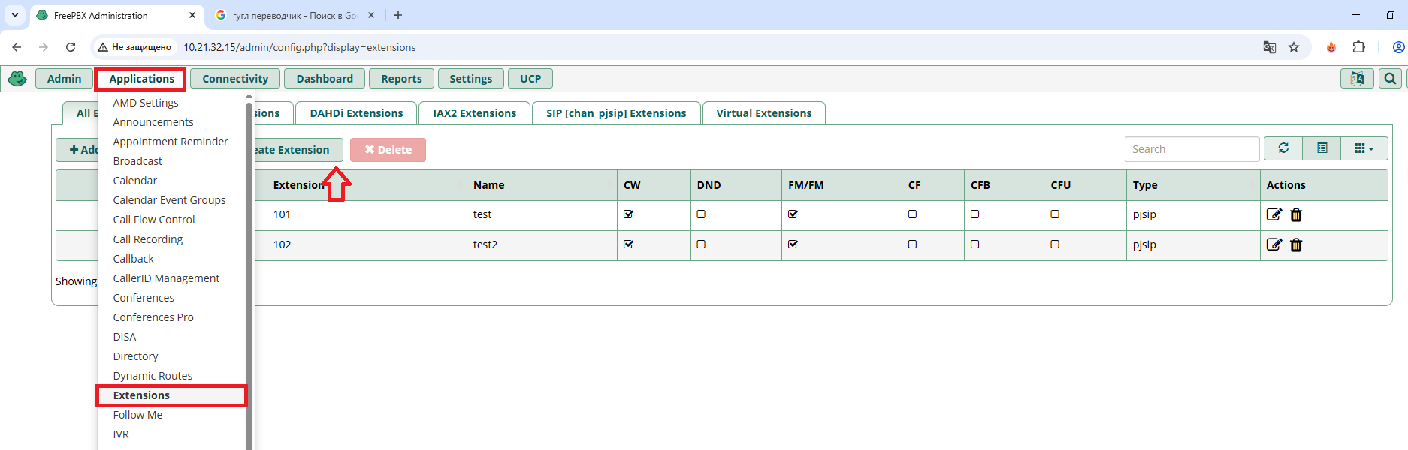

В следующем окне заполняем следующее:

**STEP 1.**

**Type: SIP [ chan_pjsip ]**

*Virtual используется не для софтфонов, а для создания факсов. Если есть виртуальный факс-номер, то на него можно отправлять их.  
Также, факсы отправляются на почту и так далее…*

**Extension Number:***тут пишем не занятый внутренний номер. Настоятельно не рекомендуется использовать длинные номера.*

**Display Name:**

*Отображаемое имя.*

**Outbound Caller ID:**

*Тут можно ничего не писать. Я ничего не пишу.*

**Email address:**

*Здесь вводим почту пользователя.*

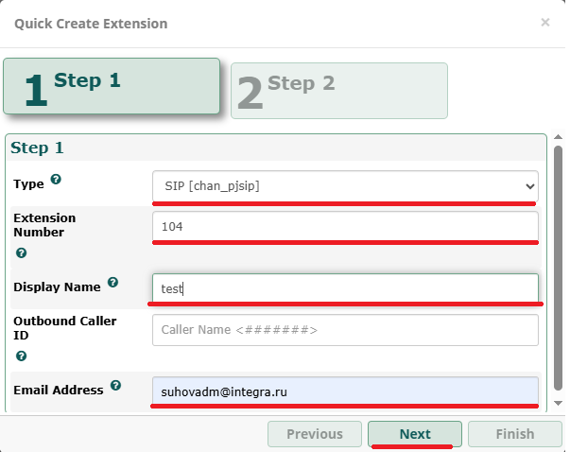

**STEP 2.**

Здесь единственная опция, которую нужно включить – это **Enable Find Me/Follow Me – YES.**

*Что это такое? Это опция, которая позволяет вам принимать звонки где бы вы не находились.*

*Допустим вы вне офиса, в командировке. На внутренний номер дозванивается клиент. Никто не отвечает.*

*Благодаря этой опции, через определённое, преднастроенное количество времени, данный вызов уйдёт  
на другой номер, который вы преднастроили. Это может быть либо номер секретаря, либо ваш мобильный номер телефона.*

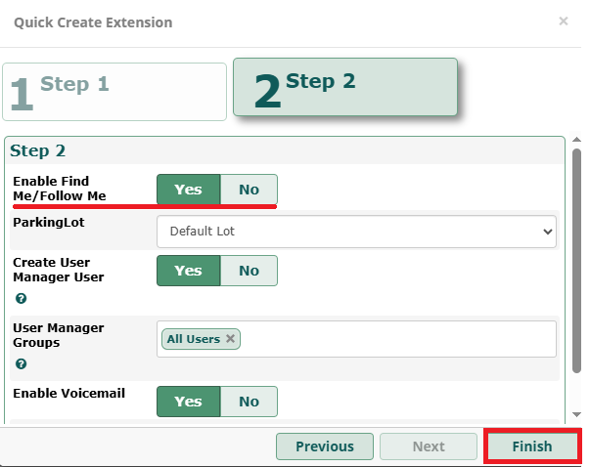

После того, как номер создан, нажимаем «**Аpply config**» (вверху справа).

Чтобы открыть редактирование номера нажимаем на значок «карандаша с бумагой» рядом с корзиной.



Здесь нас интересует следующее:

**Display Name:** отображаемое имя

**Secret:** пароль

**Language Code** (**озвучка**): можно выбрать русский, если он установлен.

Если не установлен, можно установить. Как это сделать - показано в «**полезных штуках**».

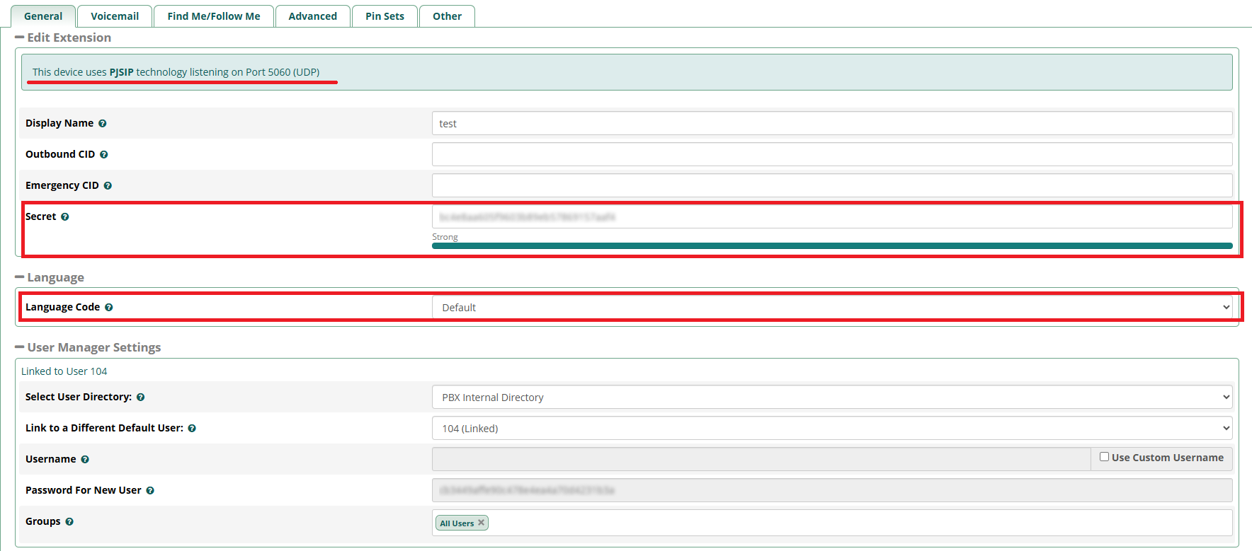

Возьмём MicroSIP, скачать его можно отсюда: <https://www.microsip.org/downloads>

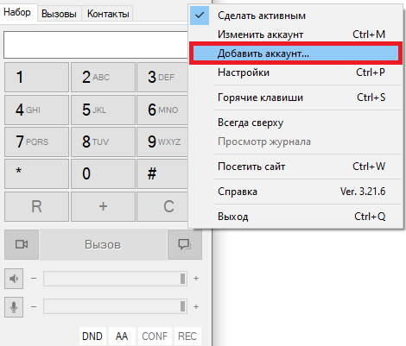

Название аккаунта: 104, хотя его можно и не указывать.

SIP-сервер: 10.21.32.15:5060

это IP адрес web-морды Астериска + порт, который нам показывает страница выше (This device uses **PJSIP** technology listening on Port 5060 UDP).

*Порт может быть другим, внимательно посмотрите, что показывает страничка!*

*Если порт не указать, будет писать «неверный пароль».*

SIP-прокси: пусто

Имя пользователя: 104

Домен: 10.21.32.15 (без порта)

Логин: 104

Пароль:

*сюда копируем* ***Secret*** *из странички с созданием аккаунта. Всё остальное не трогаем и не настраиваем.*

Пример настроек MicroSIP.

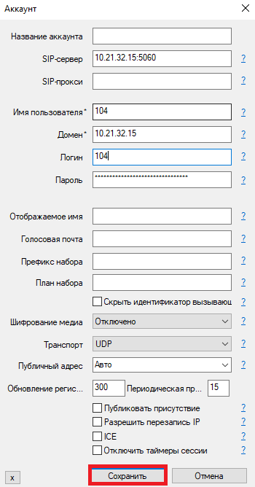

После этого нажимаем «Сохранить» и получаем зарегистрированный софтфон.

Если хотите убедиться, что аккаунт зарегистрирован – переходим во вкладку Settings – Asterisk Info – Раздел Peers.

Здесь будут отображаться все наши зарегистрированные аккаунты.

